

ИНСТРУКЦИЯ ПО СБОРКЕ И ЭКСПЛУАТАЦИИ

ГЛАДИЛЬНЫЙ СТОЛ СЕРИИ

DL-1218/ DL-1518

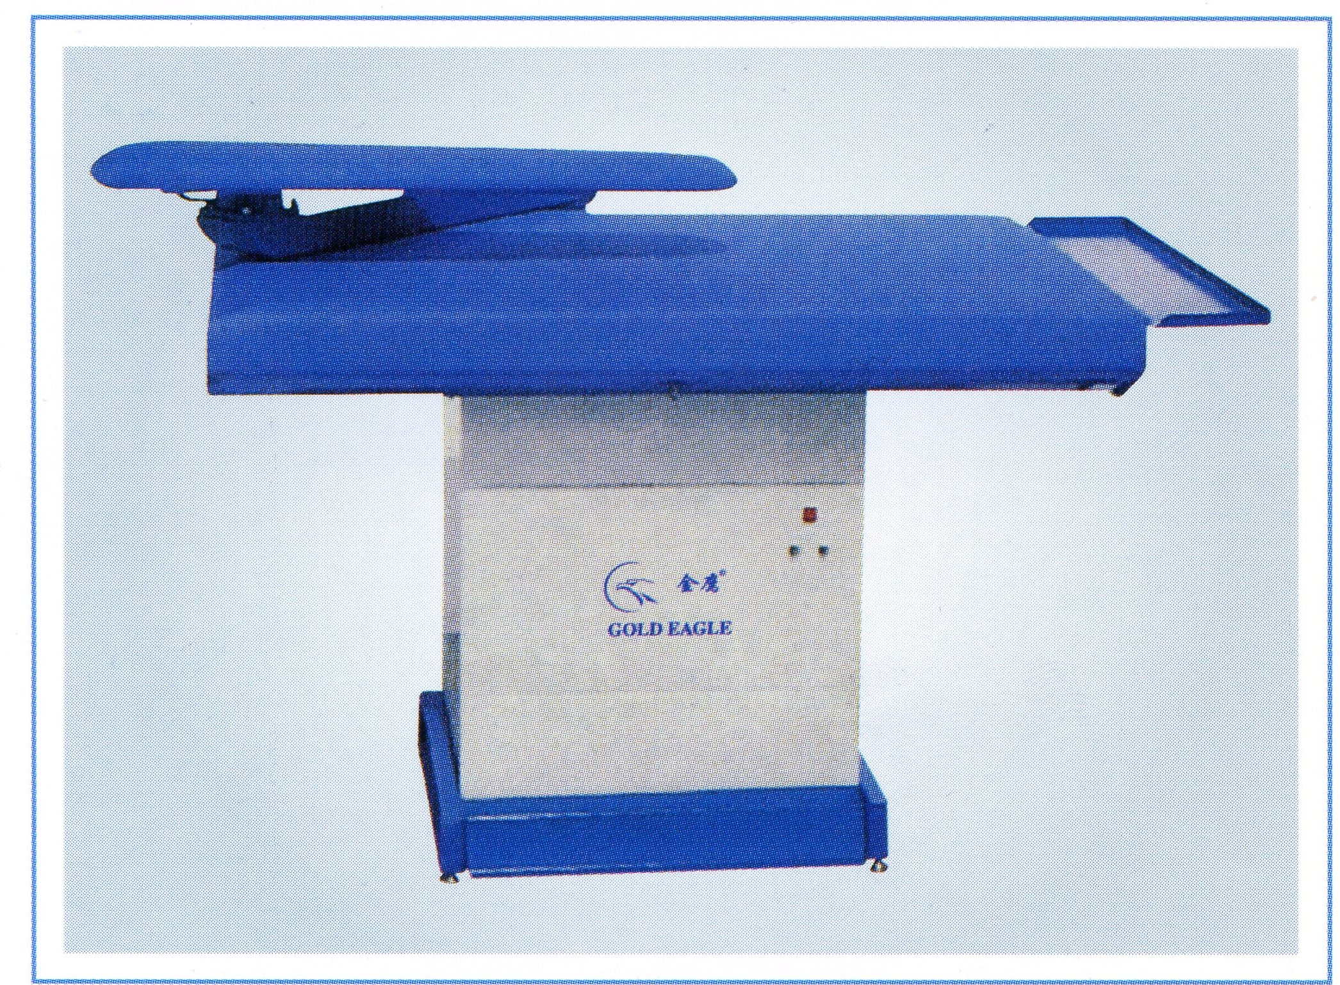

Пожалуйста, изучите эту инструкцию перед использованием данного оборудования. Фирма не будет нести ответственность, если в оборудование были внесены какие-либо изменения.

1. Назначение
Стол гладильный серии DL-1218 / DL-1518 с регулируемым подогревом рабочей поверхности и сильным вакуумным отсосом предназначен для утюжки различных швейных изделий. Стол укомплектован большой подставкой (280 x 600 мм). Поверхность стола обтянута термостойкими тканью и поролоном толщиной 10 мм. В столе предусмотрены подогревы поверхности стола и подушки. Отсос с рабочей поверхности на подушку переключается поворотной формой.
2. Основные технические характеристики:
- Напряжение питающей сети - 220 В;
- Мощность тэнов в столе - 1,2 кВт;
- Параметры вентилятора - 0,55 кВт / 2800 об/мин;
- Габаритные размеры:
DL-1218 - 1220х760х800 мм;
DL- 1518 – 1500x820x800 мм.
- Вес - 65 / 70 кг.
3. Принцип работы
Используя пар и давление, произведенное утюгом, подогрев и силу всасывания гладильного стола, пользователь может легко достичь желаемого результата глажения.
4. Сборка столов DL-1218 / DL-1518
Несобранный стол состоит из тумбы с вентилятором, гладильной поверхности и третьего места: подушки с поворотной формой.
Порядок сборки: Рабочая поверхность укладывается на пол (обтянутой тканью вниз), сверху шестью болтами крепится тумба, вворачиваются ножки. Стол ставится на ножки, в задний патрубок вставляется поворотная форма (под 90⁰), на нее одевается подушка. Сняв переднюю крышку, подсоединяется электроразъем педали. Крышка закрывается. Педаль вешается спереди на два штифта. Слева в тумбу включаются две вилки: от нагревов стола и подушки. Стол готов к работе. Электропитание 220 В.
4. Особенности конструкции
Стол состоит из: подставки, гладильной поверхности стола с электроподогревом и подставкой под утюг, поворотной подушки с подогревом, панели управления с встроенным вентилятором (вакуумная установка) и педали.
1. Отсос может работать в двух режимах:
- верхняя клавиша (MOTOR) в положении «1» – постоянный отсос, отключаемый при помощи педали;
- нижняя клавиша (HEATER) в положении «1» - отсос, включаемый педалью.
2. Электрический подогрев: рабочий стол и подушка оборудованы ТЭНами для дополнительного подогрева поверхности, что позволяет избежать конденсата и улучшить качество глажения.
3. Переключение режима отсоса на рабочий стол или подушку осуществляется путем перемещения поворотной формы подушки (если подушка выдвинута на поверхность стола – режим работает на подушку).
5. Установка и отладка
1. Установите стол строго горизонтально.
2. Проверьте электропитание Вашей сети на соответствие паспортным данным стола.
Включите напряжение, вставив вилку в розетку.
3. Подогрев: поставьте нижнюю клавишу (HEATER) в положении «1», совместите с красной риской регулятор термостата, расположенного под крышкой стола c левой стороны, на требуемую температуру (обычно между 80-90°C), если требуется подогрев подушки, то установите регулятор термостата подушки на требуемую температуру.
6. Работа
Надлежащее использование гарантирует надежную работу оборудования.
1. Включить штепсель в розетку.
2. Включить клавишей (HEATER) электроподогрев стола и подушки.
Температура термостата устанавливается между 80-90°C, но может регулироваться
в пределах от 30 до 110 °C регулятором термостата в зависимости от типов материала.
7. Внимание
1. Обязательно выключайте напряжение стола, вынимая вилку из розетки, если стол не будет использоваться длительное время или в конце работы.
2. Ремонт или обслуживание стола можно производить только при остывших ТЭНах.

